Neufmaisons / Val-et-Châtillon

ASSOMPTION DE LA VIERGE MARIE
14 & 15 août 2023
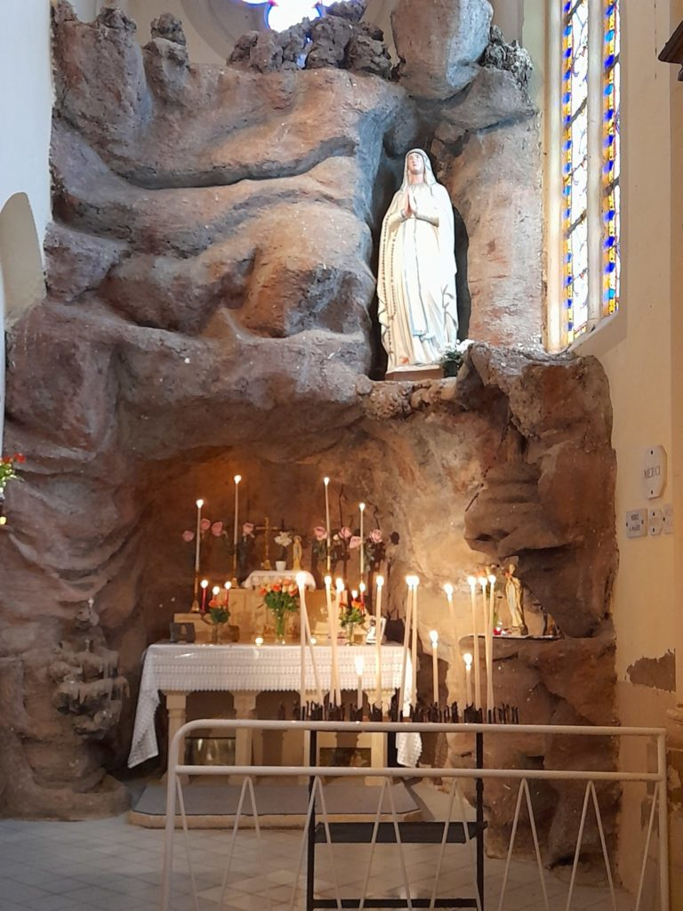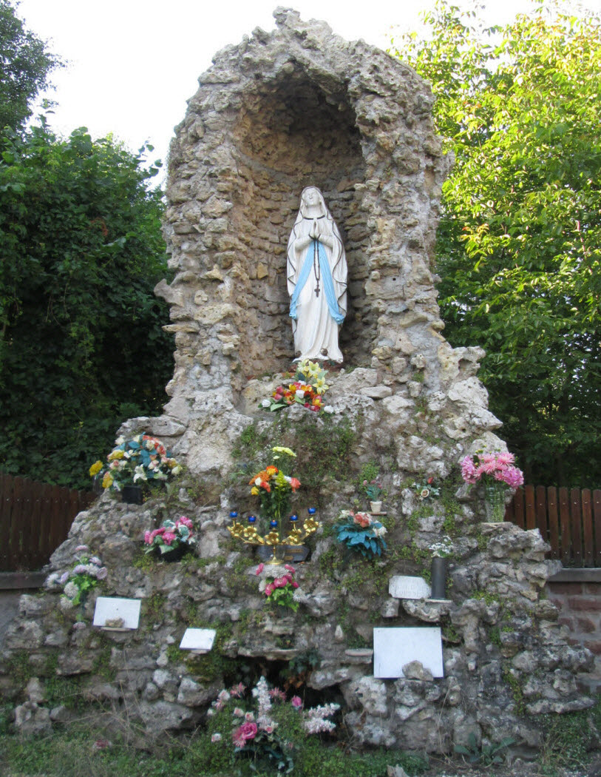

Chant d’entrée : EGLISE DU SEIGNEUR (K 128)

R/ Peuple de Dieu, cité de l’Emmanuel,
Peuple de Dieu sauvé dans le sang du Christ
Peuple de baptisés, Eglise du Seigneur, louange à toi !

3 - Peuple choisi pour être ami de Dieu
Rappelle-toi, Marie, comblée de grâce,
humble servante nous montrant sa foi dans l’Eternel ! R/
4 - Peuple choisi pour être ami de Dieu
Rappelle-toi le temps de sa visite :
chez les plus pauvres vient le Fils de Dieu pour te sauver ! R/

Prière pénitentielle : Kyrie « Dans ton amour, pitié pour moi »
Dans ton amour pitié pour moi, je suis un homme au cœur blessé.
Fais-moi connaître mon péché, Dieu de ma joie ! Dieu de ma joie ! R/

R/ Dieu plus grand que notre cœur, kyrie eleison (bis)

Dans ton amour tu viens à moi, Jésus mon frère au sang versé.
Toi seul pourras me pardonner, Dieu de ma joie, Dieu de ma joie ! R/

Par ton amour entraîne-moi, sous ton soleil je revivrai.
Inonde-moi de ta clarté, Dieu de ma joie ! Dieu de ma joie ! R/

Gloria : Gloria de Lourdes (AL 189)
R/ Gloria, gloria, in excelsis Deo ! (bis)
Paix sur la terre aux hommes qu’il aime
Nous te louons, nous te bénissons, nous t’adorons,
Nous te glorifions, nous te rendons grâce pour ton immense gloire,
Seigneur Dieu, roi du ciel, Dieu le Père tout-puissant. R/

Seigneur, Fils unique, Jésus-Christ,
Seigneur Dieu, Agneau de dieu, le fils du Père ;
Toi qui enlèves les péchés du monde, prends pitié de nous ;
Toi qui enlèves les péchés du monde, reçois notre prière ;
Toi qui es assis à la droite du Père, prends pitié de nous; R/

Car toi seul es Saint, toi seul es Seigneur,
Toi seul es le très haut ; Jésus-Christ avec le Saint Esprit
Dans la gloire de Dieu le père, AMEN R/

1ère lecture : de l’Apocalypse de st Jean (Ap 11, 19a ; 12, 1-6a.10ab) « Une Femme, ayant le soleil pour manteau et la lune sous les pieds »

Psaume : Ps 44, (45), 11-12a, 12b-13, 14-15a, 15b-16
Ant / Heureuse es-Tu, Vierge Marie, dans la gloire de Ton Fils
Écoute, ma fille, regarde et tends l’oreille ;
oublie ton peuple et la maison de ton père :
le roi sera séduit par ta beauté. ANT/
Il est ton Seigneur : prosterne-toi devant lui.
Alors, les plus riches du peuple,
chargés de présents, quêteront ton sourire. ANT/
Fille de roi, elle est là, dans sa gloire,
vêtue d’étoffes d’or ;
on la conduit, toute parée, vers le roi. ANT/
Des jeunes filles, ses compagnes, lui font cortège ;
on les conduit parmi les chants de fête :
elles entrent au palais du roi. ANT/

2ème lecture : de la 1ère lettre de st Paul apôtre aux Corinthiens (1 Co 15, 20-27a)
« En premier, le Christ ; ensuite, ceux qui lui appartiennent »
Acclamation de l’Evangile : Louez Dieu, tous les peuples (C 201)
Louez Dieu tous les peuples (bis)
Chantez sa grande gloire
Oui, notre Dieu nous aime,
son amour est fidèle.

Alléluia… !

Évangile de Jésus Christ selon st Luc (1, 39-56)
« Le Puissant fit pour moi des merveilles : il élève les humbles »
Prière universelle : R/ Avec Marie ta mère, nous te supplions !

Communion: LE PAIN DANS NOS MAINS (D 520)

R/ Entre nos mains, tu es le pain
Entre nos mains tu es la vie
Ouvre nos mains pour donner le pain
Ouvre nos mains pour donner la vie!

4 - Ces mains cordiales de l'accueil, comme une porte ouverte
Ces mains levées comme un appel, les mains de la prière
Ces mains, quand elles partagent le pain, chantent ta gloire! R/

6 - Ces mains qui remettent debout, qui soignent ou qui guérissent
Ces mains qui sauvent et donnent vie, quand elles refont tes gestes
Ces mains, quand elles partagent le pain, chantent ta gloire! R/
Envoi : COURONNEE D’ETOILES (V 44-58)
R/ Nous te saluons, ô Toi Notre Dame, Marie Vierge Sainte que drape le soleil, Couronnée d’étoiles la lune est sous tes pas, En toi nous est donnée l’aurore du salut.

2- Tu es restée fidèle, Mère au pied de la croix,
Soutiens notre espérance et garde notre foi.
Du côté de ton Fils, tu as puisé pour nous,
L’eau et le sang versés, qui sauvent du péché.

4- Ô Vierge immaculée, préservée du péché,
En ton âme, en ton corps, tu entres dans les cieux.
Emportée dans la gloire, sainte Reine des cieux,
Tu nous accueilleras un jour auprès de Dieu.
ANNONCES :
15 août : 20h : église de Bertrambois : procession aux flambeaux de l’église à la grotte « Notre Dame du Bois Canon ».
19 août : 18h : messe en l’église de Bréménil / 20 août : 10h30 : messe en l’église de Cirey (fête de St Bernard)

